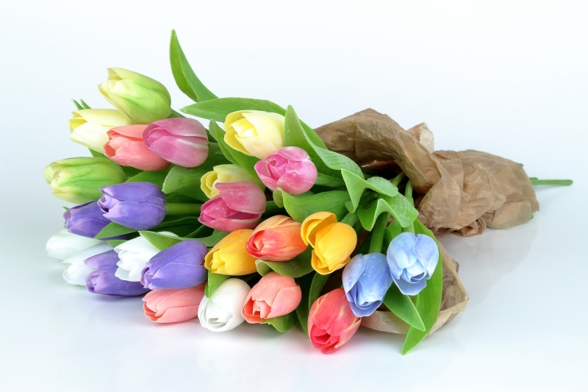
Svátek matek

Když se něco nepovede,
i když zlobím malinko,
máš mě ráda a já tebe,
moje zlatá maminko!
Poznáš, co je na obrázku za květinu? Pověz, jaké má barvy.

I maminky mají svůj svátek. Každý rok je maminkám věnovaná druhá neděle v květnu. Letos tento den vychází na 10. května. A proč vlastně mají maminky každý rok svůj svátek?
Maminka se o nás stará ve zdraví i v nemoci. Je tu pro nás přes den, aby nám pofoukala bolístku a v noci, aby nás utěšila, když se nám něco ošklivého zdá. Snaží se vařit jídla, která máme rádi, hlídá, jestli dost pijeme, stará se o to, abychom měli krásný domov. Maminka nás má ráda, i když občas zlobíme.
Namaluj svou maminku.

Najdi pět rozdílů.
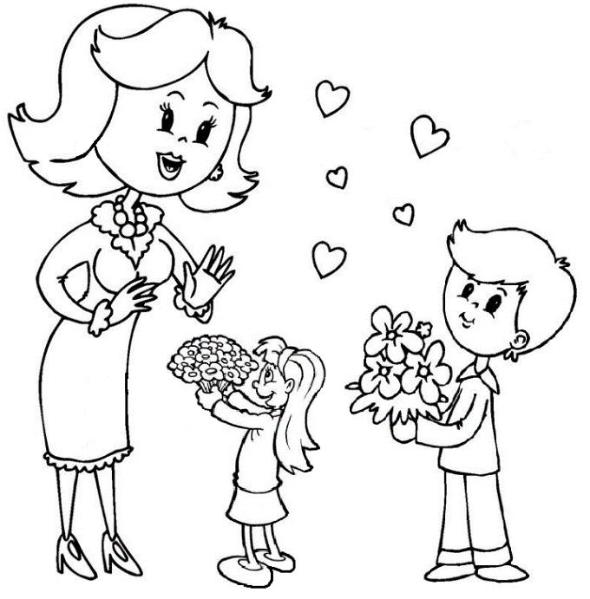

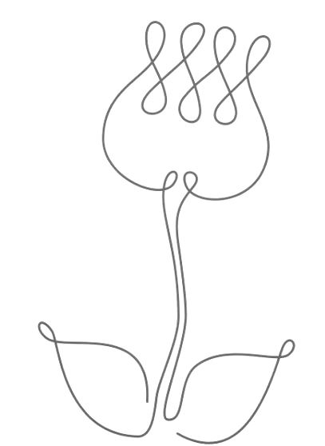
Obtáhni květinu jedním tahem.

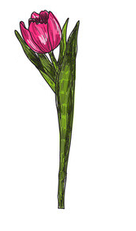
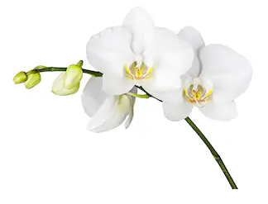
Kolik vidíš kterých květin?

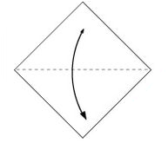
Vyrob mamince, nebo s maminkou, tulipán.
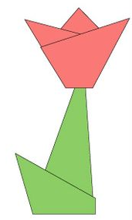
1.) Vystřihni čtverec z barevného papíru. Barvu si vyber podle toho, jakou barvu má mít květ. Vystřižený čtverec přehni na půl tak, aby vznikl trojúhelník.

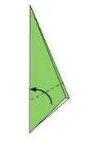
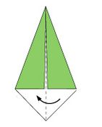
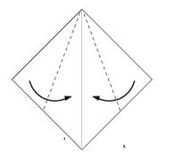
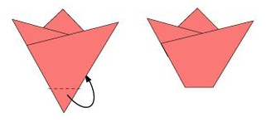
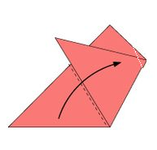
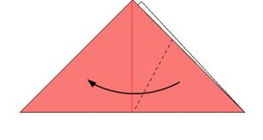
7.) Už jen přelož spodní část vzniklého stonku a máš vyhráno! Vznikne stonek s listem, který když spojíš s už hotovým květem, vznikne tulipán.
6.) Vzniklý útvar přelož v půlce.
5.) Ze zeleného papíru vystřihni stejný čtverec stejně veliký, jako byl potřeba na květ. Boční hrany přelož tak, aby se uprostřed společně setkaly.
4.) Květ už bude hotový. Stačí jen přehnout špičku, která nám vznikla po překládání.
3.) Stejným způsobem přelož i druhý spodní cíp.
2.) Pravý spodní cíp trojúhelníku přelož přes střed. Aby cíp lépe držel, můžeš jej přilepit lepidlem.

